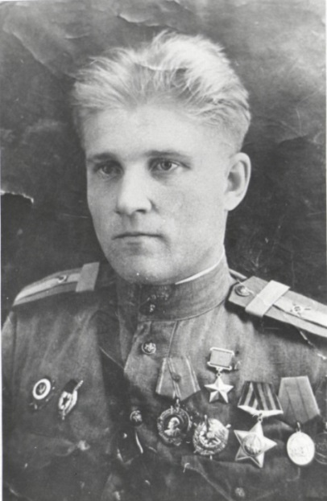
Виктор Иванович Медведев. Родился 12 апреля 1922 года в городе Троицке Челябинской области, проживал в селе Полдневая и в Полевском поселке. Отец – Медведев Иван Васильевич, 1899 года рождения. Мать – Медведева Антонида Ефимовна, 1894 года рождения. Сестра – Медведева Вера Ивановна, 1924 года рождения.
1931-1938 – годы учёбы. Учился в разных школах, так как отцу, ответственному партийному работнику, приходилось часто переезжать. Некоторое время семья Медведевых жила в Полевском, а седьмой класс Виктор заканчивал в Полдневской школе. В Полдневую отец Виктора был направлен для того, чтобы руководить образованной здесь промартелью «Вперёд».
Восьмой класс Медведев заканчивал уже в городе Троицке в вечерней школе рабочей молодёжи в 1939 году. Учёбу совмещал с работой грузчика. В июле 1940 года был призван Троицким военкоматом на действительную военную службу и направлен в город Владивосток в ряды воинов Тихоокеанского флота, где был зачислен в плавсостав и направлен в школу связи, которую закончил в феврале 1941 года. По окончании был причислен к команде крейсера «Калинин», где прослужил до июля 1942 года.
С июня 1942 года на фронтах Великой Отечественной войны. В составе Добровольческой морской бригады воевал под Сталинградом. Снайпер Василий Зайцев из Магнитогорска и снайпер Виктор Медведев были известными по всему фронту, не только по Сталинградскому, но и Донскому фронтам. Они положили начало созданию снайперских команд. Бойцов, которых он обучал, стали называть «медвежатами».
Командир отделения 216-го Гвардейского стрелкового полка (79-я Гвардейская стрелковая дивизия, 8-я Гвардейская армия, 3-й Украинский фронт), парторг роты гвардии сержант Виктор Иванович в полку обучил снайперской стрельбе 78 бойцов. В боях на Сталинградском и 3-м Украинском фронтах лично уничтожил 331 солдата и офицера противника. Особый героизм проявил в боях за город Запорожье, где уничтожил 44 фашиста. В составе 62-й дивизии снайпер Медведев с боями дошел до Варшавы, где получил тяжелое ранение. Это ранение вывело Виктора Ивановича из строя и помешало дойти ему до Берлина. После излечения В.И.Медведев в качестве командира отделения разведчиков сражался с японскими империалистами. Звание Героя Советского Союза присвоено Указом ПВС СССР 22 февраля 1944 года. Награждён орденами Ленина, Красного Знамени, Славы 3-й степени, медалями.
После окончания войны жил в селе Полдневая. С 20 июля 1953 года по 26 апреля 1954 года Виктор Иванович работал на Полдневском известковом карьере шофером. В 1954 году переехал на родину, в Троицк. Работал машинистом на ГРЭС. В 1967 году его здоровье резко ухудшилось. ВТЭК признала его инвалидом 1 группы. Виктор Иванович скончался 26 августа 1968 года. Похоронен в городе Троицке. Ещё при его жизни там был установлен бронзовый бюст. Материалы о жизни и подвиге Героя хранятся в краеведческом музее, в краеведческом уголке МБОУ ПГО «Средняя общеобразовательная школа с.Полдневая». Его именем названа улица в Троицке. На доме, в котором он жил, установлена мемориальная доска. Его имя носили несколько пионерских отрядов. Занесен в Книгу Памяти участников Великой Отечественной войны Челябинской области.
В память о Викторе Ивановиче Медведеве в с. Полдневая:
Установлена мемориальная доска памяти Героя Советского Союза на здании МБОУ ПГО «Средняя общеобразовательная школа с.Полдневая» по адресу улица Максима Горького, дом 10.
Мемориальная доска на доме [ул. Урицкого, 36], в котором проживал В.И. Медведев.
Ключик «Живая память» в селе Полдневая на речке Каменка назван в честь Героя Советского Союза Медведева Виктора Ивановича. Открыт учащимися МБОУ ПГО «Средняя общеобразовательная школа с.Полдневая».

